Hallo allemaal,

Het schoolmaatschappelijk werk wordt uitgevoerd door Incluzio Hollands Kroon.
Schoolmaatschappelijk Werk kenmerkt zich door laagdrempelig contact waarbij in maximaal 5 gesprekken een antwoord wordt gegeven op (lichte) vragen rondom opvoeden en opgroeien.
Het SMW is niet alleen voor ouders maar ook voor kinderen en medewerkers van school wanneer zij een vraag hebben.
Voor de Snip ben ik uw vaste aanspreekpunt, wanneer ik vakantie heb of afwezig ben kunt u bij mijn collega Sefanja Kolenberg terecht.
Elke woensdagmiddag van 13.00 tot 15.00 uur ben ik aanwezig op school en kunt u binnen lopen voor al uw vragen rondom opgroeien en opvoeden. Ook kunt u contact met mij opnemen via het onderstaande telefoonnummer of e-mailadres.
In een aantal gesprekken gaan wij samen met u op zoek naar een passend antwoord op uw vraag. In mijn rol als Schoolmaatschappelijk Werker heb ik goede kennis van andere hulpvormen en organisaties. Hierdoor kunnen we u verder helpen, ook als er onverhoopt meer ondersteuning nodig is.

Hartelijke groet,
Karin van der Oord
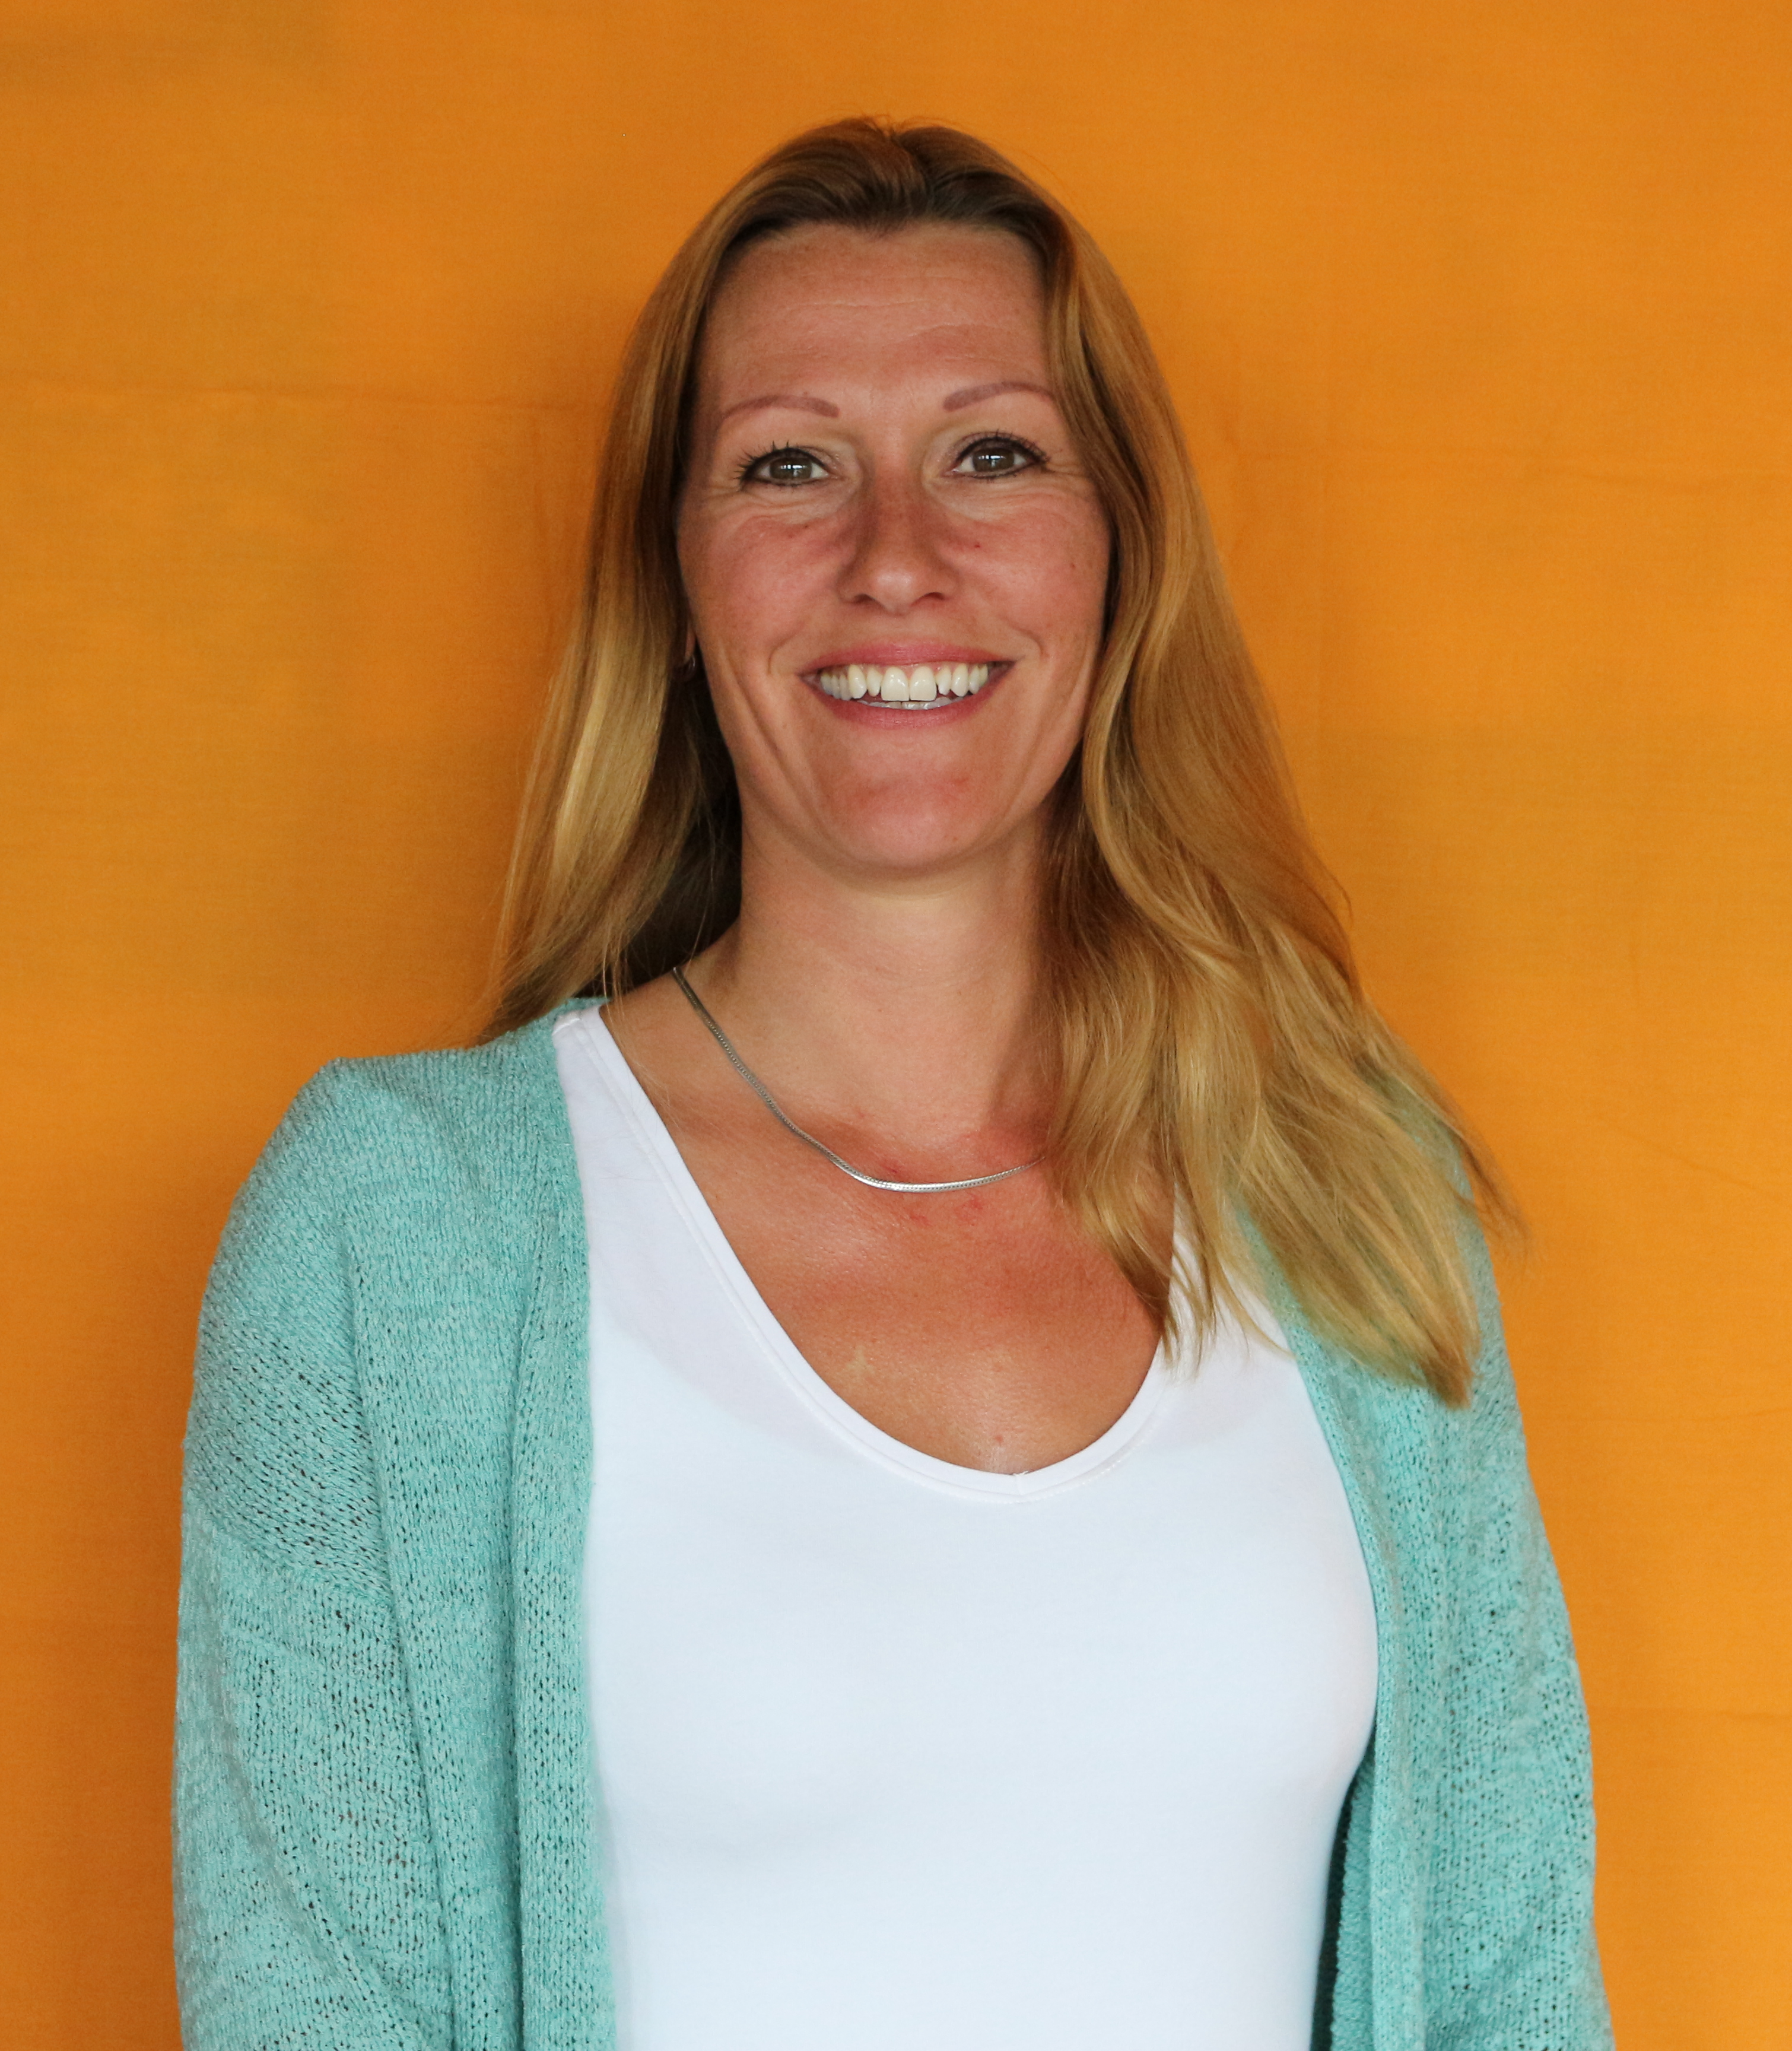
Werkdagen: dinsdag, woensdag, donderdag
06-20067715
Karin.vanderoord@wijkteam-hollandskroon.nl

